Тема: Открыть ученикам тонкости мира знаний
(интеллектуальные игры на уроке русского языка)
Без развития памяти и логического мышления ребёнок не сможет учиться в школе. Всн эти мыслительные процессы активизируются у детей на уроках чтения, математики, русского языка.
А для развития у ребенка памяти, внимания, наблюдательности, нетрадиционного мышления, воспитывать интерес к процессу познания (к его конечному результату) нужны интеллектуальные игры.
Во многих уроках я использую такие игры и делаю их активными участниками и творцами урока.
- Найди недостающие фигуры
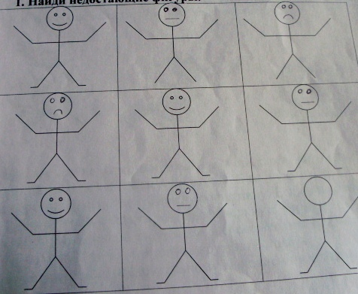
- Тренируем память
–расставьте гласные буквы.
На доске
КН КНЦ КРШ КЗЛ

«КИНО, КОНЕЦ, КОЗЕЛ, КРЫША»
Задание усложняется
-расставьте пропущенные гласные и пиши предложение «Доброе утро!»
Дбр тр!

На доске
Рд Вс вдть!

«Рады Вас видеть!»
- В течении 10 секунд посмотрите на буквы, затем попытайтесь по памяти воспроизвести это у себя в памяти
- А, У, Ы, О, И, Б, В,Г
- 5. Формирование начальных представлений о слове
- Каких звуков недостает? Какое слово лишнее?
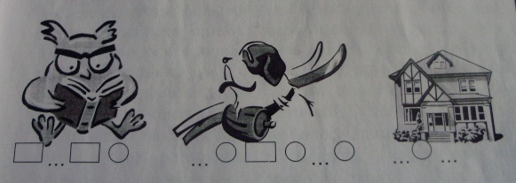

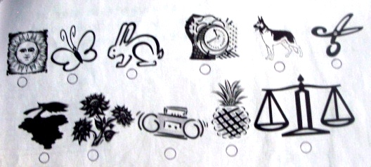
7.-Посмотрите на расположенные на листе картинки, видите, под ними есть небольшие кружочки. Вам нужно будет самостоятельно назвать каждую картинку. Если в названии картинки есть звук (с), то нужно зачеркнуть кружок под ней. Первая картинка «солнце2 в слове «солнце» есть звук (с) значит, нужно

зачеркнуть кружок. А теперь приступайте к самостоятельному выполнению задания
8. Вставьте пропущенные слово:
Книга (аист) салат
Порог (….) омлет
Лоток (клад) лодка
Олимп (…) катер
9. Мой «Я-плакат»
Положи на пол большой лист белой обёрточной бумаги, потом ляг на него (лицом наверх) и немного расставь руки и ноги. Попроси одноклассника (одноклассницу обвести твои очертания на бумаге карандашом (цветным карандашом, фломастером). Затем помоги и ты другим нарисовать их контуры на обёрточной бумаге.
Нарисуй на своем контуре волосы, лицо, руки, одежду, обувь и всё остальное и раскрась (масляными или простыми краскамитакже свою одежду в соответствующие цвета.
Примечание: При помощи оттиска губной помады можешь ты наиболее точно воспроизвести форму своего рта!
Узнаёшь себя на своём « Я-плакате?»)
10. Логические задания.
А что у человека?
У птицы это крыло-учеловека…
У зверя лапа- у человека….
У собаки морда- у человека…
У подводной лодки перископ- у человека…
У льва пасть – у человека…
У машины мотор – у человека…
11. Эти двое тоже помогают дома.
Но кое-что здесь определено лишнее!
Пометь найденные ошибки цветным карандашом, крестиком!
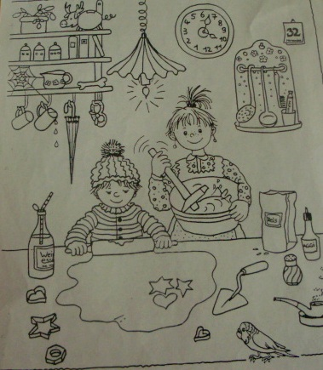
12. Хитрый ёжик-чудачок
Сшил колючий пиджачок.
Весь в иголках без застёжек,
Что под деревом найдёт,
На иглу нацепит он.
Дети работают по слоговой таблице.
сли
ша
яб
гру
ва
ло
ко
гри
я
бы
го
ды

-Что нацепил ёжик?
13 Вырежи эти карточки и сложи, как следует
бреются | утюгом
Кофе варят | В стиральной машине
Дырки сверлят | бритвой
Ковры чистят | ножницами
Бельё стирают | В кофеварке
Бумагу режут | На печи
Рубашки гладят | пылесосом
Еду варят | В холодильники
Продукты хранят | По телевизору

